КИЇВСЬКИЙ НАЦІОНАЛЬНИЙ УНІВЕРСИТЕТ
ІМЕНІ ТАРАСА ШЕВЧЕНКА
ФАКУЛЬТЕТ ІНФОРМАЦІЙНИХ ТЕХНОЛОГІЙ
Кафедра інтелектуальних технологій

Самостійна робота №2
з дисципліни «Інтелектуальний аналіз даних»
Тема роботи: «DENSITY-BASED SPATIAL CLUSTERING OF APPLICATIONS WITH NOISE.»
Варіант №5

Виконала:
студентка групи АнД-31
Радоманова С. П.

Перевірив:
Чолишкіна О.Г.

Київ – 2025
Мета роботи: Вивчити, розробити програмну реалізацію для алгоритму кластеризації DBSCAN.Мова Python (R).

DBSCAN (Density-Based Spatial Clustering of Applications with Noise) це алгоритм, заснований на щільності даних. На відміну від K-Means, йому не потрібно наперед задавати кількість кластерів.
Він працює на основі двох головних параметрів:
- Eps (epsilon): Радіус кола навколо точки.
- MinPts (min_samples): Мінімальна кількість точок всередині кола, щоб вважати це місце "щільним" (кластером).
Типи точок:
- Core (Основні): Мають достатньо сусідів (> MinPts) у радіусі Eps.
- Border (Граничні): Лежать поруч з основними, але мають менше сусідів.
- Noise (Шум): Одинаки, які ні до кого не "дотягуються".

У ході роботи було виконано кластеризацію датасету, який імітує поведінку покупців (співвідношення доходів до витрат). 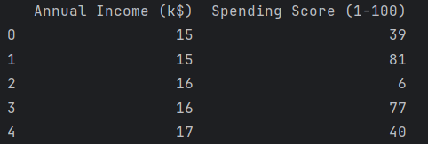
Оскільки алгоритм базується на відстані критично важливим є масштабування.
Eps ( радіус пошуку сусідів) =0.3
min_samples=5 - мінімум 5 точок, щоб утворити ядро кластера

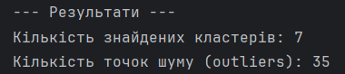
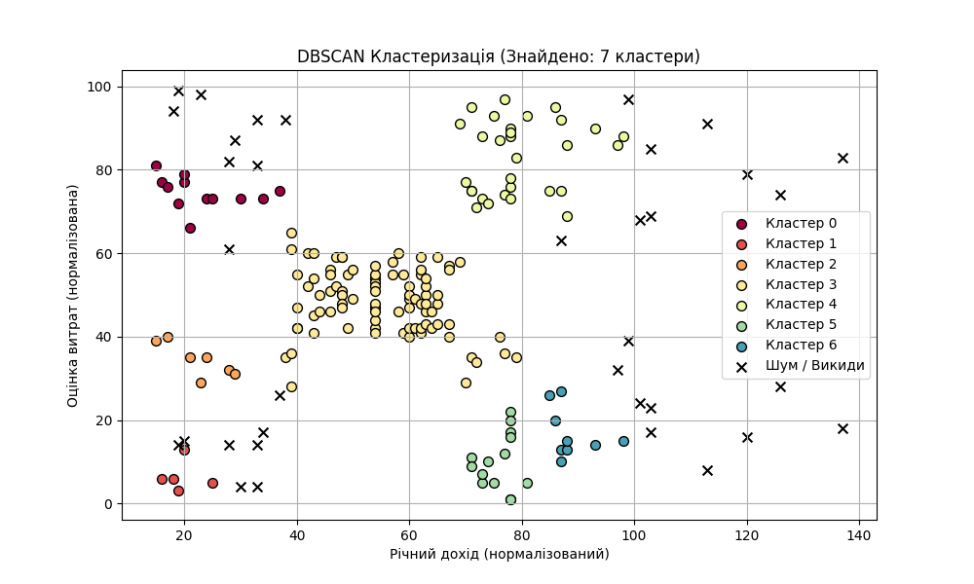
На графіку чітко видно 7 кластерів (кольорові точки). Це групи людей зі схожою поведінкою (наприклад, 'Високий дохід - Високі витрати' або 'Середній дохід - Середні витрати').
Чорні хрестики (значення кластера -1) це шумові точки. Це клієнти, чия поведінка є аномальною і не вписується в жодну стандартну групу. Головна перевага DBSCAN полягає саме в тому, що він автоматично виділив ці аномалії і не намагався примусово включити їх у якийсь кластер, як це зробив би алгоритм K-Means.

Висновок:
В результаті виконання самостійної роботи було вивчено алгоритм DBSCAN.
Основні відмінності від інших методів:
- не вимагає вказувати кількість кластерів заздалегідь (на відміну від K-Means).
- здатен знаходити кластери довільної геометричної форми (наприклад, дуги, змійки), а не тільки кулясті.
- ефективно працює з викидами (шумом), позначаючи їх окремою міткою (-1).
До недоліків методу можна віднести чутливість до параметрів eps та min_samples. Якщо щільність даних у різних частинах простору сильно відрізняється, DBSCAN може працювати некоректно.

